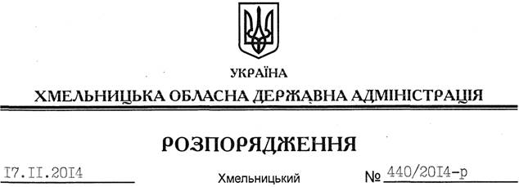

Про внесення змін до розпорядження голови обласної державної адміністрації від 21.10.2014 № 405/2014-р

На підставі статті 6, 39 Закону України “Про місцеві державні адміністрації ”, керуючись Бюджетним кодексом України :
Внести зміни до розпорядження голови обласної державної адміністрації від 21.10.2014 № 405/2014-р “Про затвердження переліку інвестиційних проектів, що фінансуються у 2014 році за рахунок субвенції з державного бюджету місцевим бюджетам на здійснення заходів щодо соціально-економічного розвитку окремих територій по Хмельницькій області”, виклавши пункти 3, 5 вказаного переліку у такій редакції:
3 | Ізяславський район
3.1 | Технічне переоснащення котла НІІСТУ-5 з заміною пальника в котельні по вул. Подільська,26 в м. Ізяслав Хмельницької області | 287,404
3.2 | Технічне переоснащення котла НІІСТУ-5 з заміною пальника в котельні по вул.Шевченка, 10А в м. Ізяслав Хмельницької області | 287,218
 | Разом по району: | 574,622
5 | Полонський район
5.1 | Реконструкція котельні по вул. Заводській, 16 м. Полонне, Хмельницької області | 727,248
 | Разом по району: | 727,248

Перший заступник
голови адміністрації О.Симчишин

